布林肯攻击中国只是烟雾弹，共和党对拜登的政治复仇开始了

[有理儿有面](javascript:void(0);)

**有理儿有面**

微信号 youli-youmian

功能介绍 你说是不是

2023-01-14[原文](https://mp.weixin.qq.com/s?__biz=Mzg3MjEyMTYyNg==&mid=2247580062&idx=3&sn=8d9a966856521a09f4fc8c86dcad640e&chksm=cef7edebf98064fd88074e65c4ebdbfa341929e68866e3e5ae8208f956a550df61ad00de2b11&scene=27#wechat_redirect&cpage=184) 发表于

收录于合集

以下文章来源于战忽智库 ，作者战忽智库



战忽智库

.

记录中国崛起，见证中华复兴！





**全文共1552字，图片1张，预计阅读时间为7分钟。**

**文章转载自“战忽智库”。**



▼

据直新闻报道，美国务卿布林肯日前伙同防长奥斯汀，在华盛顿与日本外相和防相举行所谓“2+2”部长级会谈之后，不管日本愿不愿意，就信口开河表示称：美国和日本将中国视为“最大的战略威胁”。值得一提的是，就在布林肯宣称“美日已将中国视为最大的战略威胁”之际，日本外相林芳正则表示，“中国提出一个‘前所未有’的挑战，但为了国际社会的和平，日本和中国需要一个建设性、稳定的关系”。显然，布林肯的言论似乎把林芳正给吓着了。

要知道，无论是美国还是日本，既然决定将中国视为“最主要的战略威胁”，那就等同于将中国与俄罗斯等量齐观，作为它们的“敌对国”来看待。这无论对中美关系、还是中日关系而言，都将是一种颠覆性的举措。这将意味着，上述两国今后的对华关系，可能只有对抗而不再有合作。

英国前首相特拉斯就曾打算将中国视为“最大的战略威胁”，后来苏纳克上台之后，立马改口将中国定位为“最主要系统性挑战”。原因很简单，伦敦承受不起与中国为敌的代价。在这样的情况下，不管布林肯上述这番表态出于何种目的，日本显然承受不起这种严重的后果。所以，林芳正不得不强调“中日合作的重要性”。

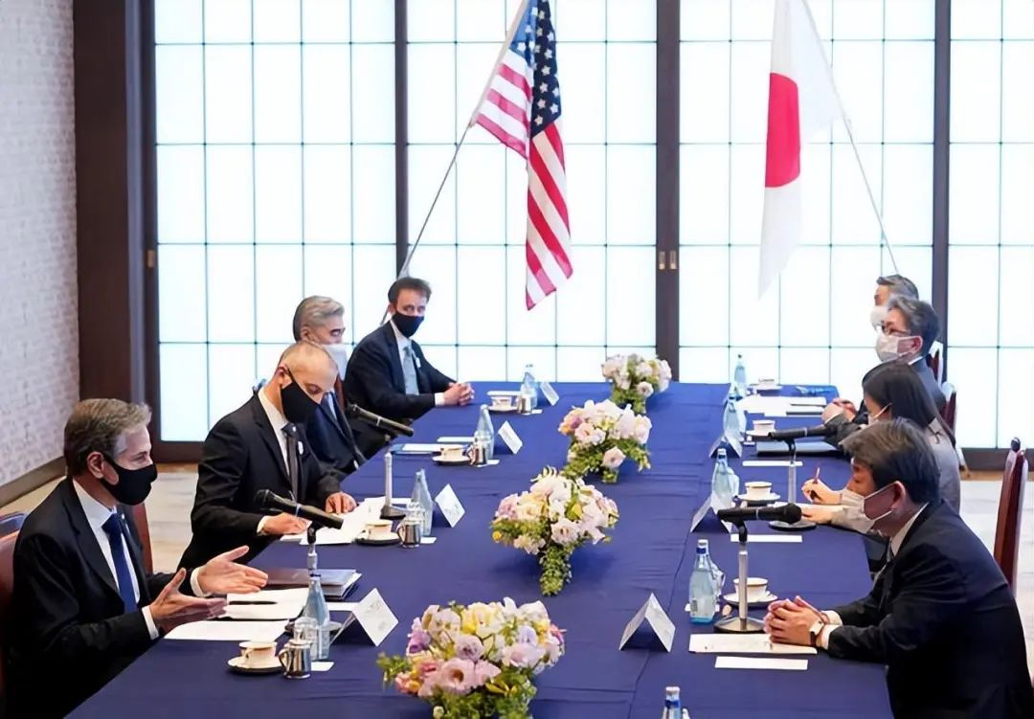

布林肯此举等同于公开宣布将中国视为与俄罗斯类似的“敌对国”，这能代表拜登政府真正的对华政策吗？就在布林肯信口雌黄给中美关系“乱点鸳鸯”后，据观察者网报道，当地时间12日，美国国家安全委员会印太政策高级协调员坎贝尔表示，中美应该在2023年为两国关系“修建护栏”，旨在确保中美两国能够进行“富有成效的、和平的竞争”。

无独有偶，还是在1月12日，美国气候问题特使克里与中方相关官员举行视频会晤，就气候变化问题展开讨论，并一致同意就共同应对气候变化等问题进一步保持沟通。显而易见，与对俄关系只有对抗几乎没有合作不同，美国对华政策却强调在安全和气候等领域上的合作。

按照北约与欧盟对华关系的标准，这就是一种“竞争与合作并存”的外交关系，美国甚至不敢公开将其对华竞争关系上升至对抗层面。由此可见，布林肯作出上述的表态，在很大程度上就是在危言耸听，目的就是为转移国内公众关注焦点，原因是拜登政府“后院起火”了。

之前美国司法部和联邦调查局在白宫的授意下，打破该国一贯的政治平衡，动手对前总统特朗普进行“抄家”，并企图将特朗普送上审判席。现如今，共和党夺得了众议院的控制权，据《参考消息》13日报道，美国共和党凭借席位优势，日前在众议院成立了一系列调查委员会，并获得共和党授予的广泛权力，对拜登政府以及所有联邦机构展开调查。

显然，拜登政府及其所属的联邦机构，之前对特朗普的一系列打压行动，导致共和党无法在参议院选举中夺得控制权。现如今，共和党在众议院成立一系列调查委员会，针对拜登政府以及所属联邦机构展开广泛的调查活动。按照德国《南德意志报》的说法就是：共和党人的政治报复已在小范围展开。

有关“在拜登私人办公室发现机密文件”、以及民主党操控推特干预美国大选等问题，正在成为共和党这些委员会重点调查的对象。另外，根据美媒的报道，共和党籍参议员万斯计划向拜登致信，要求他说明美国政府自2022年以来，向乌克兰提供武器和资金援助的确切金额。

而在此之前，推特新任掌门人马斯克也站在共和党这一边，借助美国知名作家之手，通过文字连载的方式，把拜登儿子亨利·拜登在乌克兰的一些丑闻公之于众。毫无疑问，共和党在众议院站稳脚跟之后，开始对拜登本人及其所管辖的联邦机构发难。几乎可以肯定，拜登接下来的日子估计将很不好过。

一旦在国内碰到政治麻烦，就通过在海外点火转移公众关注焦点，这是历届美国总统政治减压的一种惯用手段，拜登政府显然也不例外。所以说，在拜登遭遇巨大政治危机之际，布林肯公开将中国视为“最主要的战略威胁”，并不代表华盛顿就有胆量与中国翻脸。相反，这更像是白宫释放的政治烟雾弹，旨在转移国内舆论关注焦点。

**图片源自网络**





**关注公众号：**

**有理儿有面**

**理   性｜   揭   秘｜   探   讨**







### 精选留言

用户设置不下载评论